
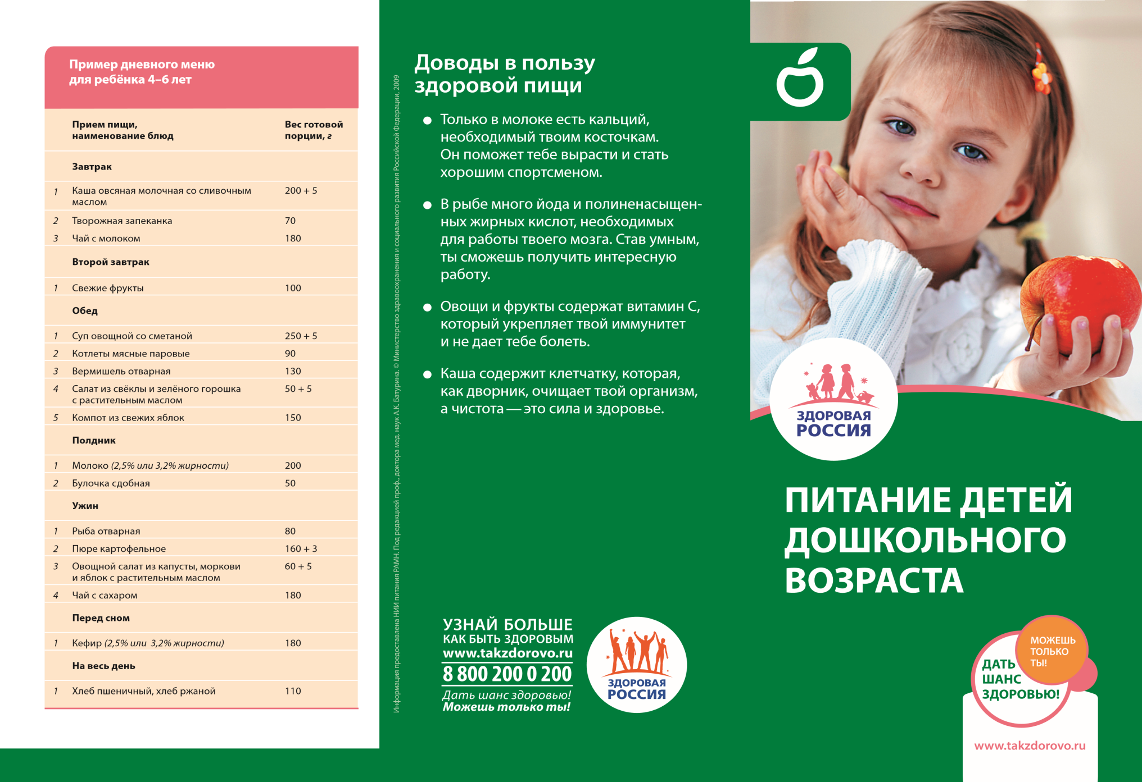
Советы шеф•повара
Питание ребенка дома
Здоровое питание с детства

• Здоровое питание является залогом здоровья ребёнка.
Предлагая ребёнку сбалансированное меню, богатое всеми необходимыми для роста ребёнка пищевыми веществами, включая витамины и минералы, Вы заботитесь не только о его здоровье сейчас, но и закладываете основу здорового образа жизни в будущем.

Сколько и каких продуктов необходимо потреблять ребёнку
- Потребность физически здорового активного ребёнка дошкольного возраста в энергии составляет 1500 –1700 ккал. Это по 60 г белков и жиров, 250 г углеводов в день. Не забывайте, что клетчатка, содержащаяся в злаках, овощах и фруктах, также необходима дошкольнику.
- Вы должны помнить о том, что часть своих потребностей в пищевых веществах ребёнок должен удовлетворять за счёт молока и кисломолочных продуктов: они не только содержат полезные белки, жиры и витамины, но и являются важнейшими источниками кальция. 500 мл молока или кисломолочных продуктов в натуральном виде или вместе с чаем.
- Обилие в рационе овощей и фруктов — также необходимое условие здорового роста. Только свежие плоды могут обеспечить бесперебойное поступление в организм витамина C, многих минералов и разнообразных биологически активных соединений, обеспечивающих здоровье. 150-200 г овощей (морковь, свекла, капуста и др.); фрукты - лучше всего те, которые растут в местности, где родился малыш;
- 40 г творога, одно яйцо;
- 60-70- г мяса (и не реже двух раз в неделю столько же рыбы - без нее детскому организму не обойтись, особенно головному мозгу);
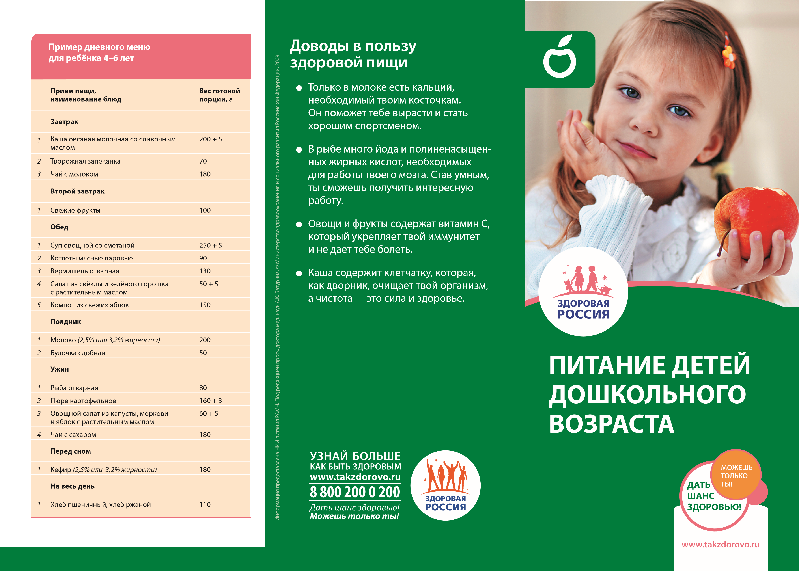
- 20 г сливочного масла, 7-10 г растительного масла (последнее лучше всего в натуральном виде, так как в нем есть те вещества, которые помогают становлению ЦНС, желудочно- кишечного тракта, гормональной системы);
- 40 г сахара, крупяные блюда, а лучше ассорти (гречка, овсяные хлопья, рис и др.);
- хлеб - для детей этого возраста уже преимущественно черный;

Лучше всего весь объем пищи распределить на 4 приема и соблюдать несколько весьма полезных правил:
- голод утоляют не сладкой пищей (берегите поджелудочную железу), а продуктами, содержащими белок (орехи, молоко, творог, овощи, фрукты и т.д.);
- любой прием пищи лучше всего начинать с овощей или фруктового сока;
- выпивать перед ночным сном ½ стакана кефира;
- утром, если интервал между пробуждением и завтраком в детском саду более 1,5 часа, можно утолить чувство голода половинкой яблока, 1-2 грецкими орехами, салатом из овощей, небольшим ломтиком сыра, ½ чашки сока, галетным печеньем;
- интервал между приемами пищи должен быть в пределах 3,5 – 4 часов; одинаково плохо для здоровья и сокращение, и удлинение интервалов.

Вредное влияние рекламы на пищевые привычки
вредно

- Примерно в этом возрасте ребёнок начинает воспринимать телевизионную рекламу и поддаваться её влиянию. И если раньше имелась возможность оградить ребёнка от появления в его рационе этих вкусных и калорийных, но нездоровых перекусов, то теперь это становится всё труднее.
Правильное питание
на личном примере
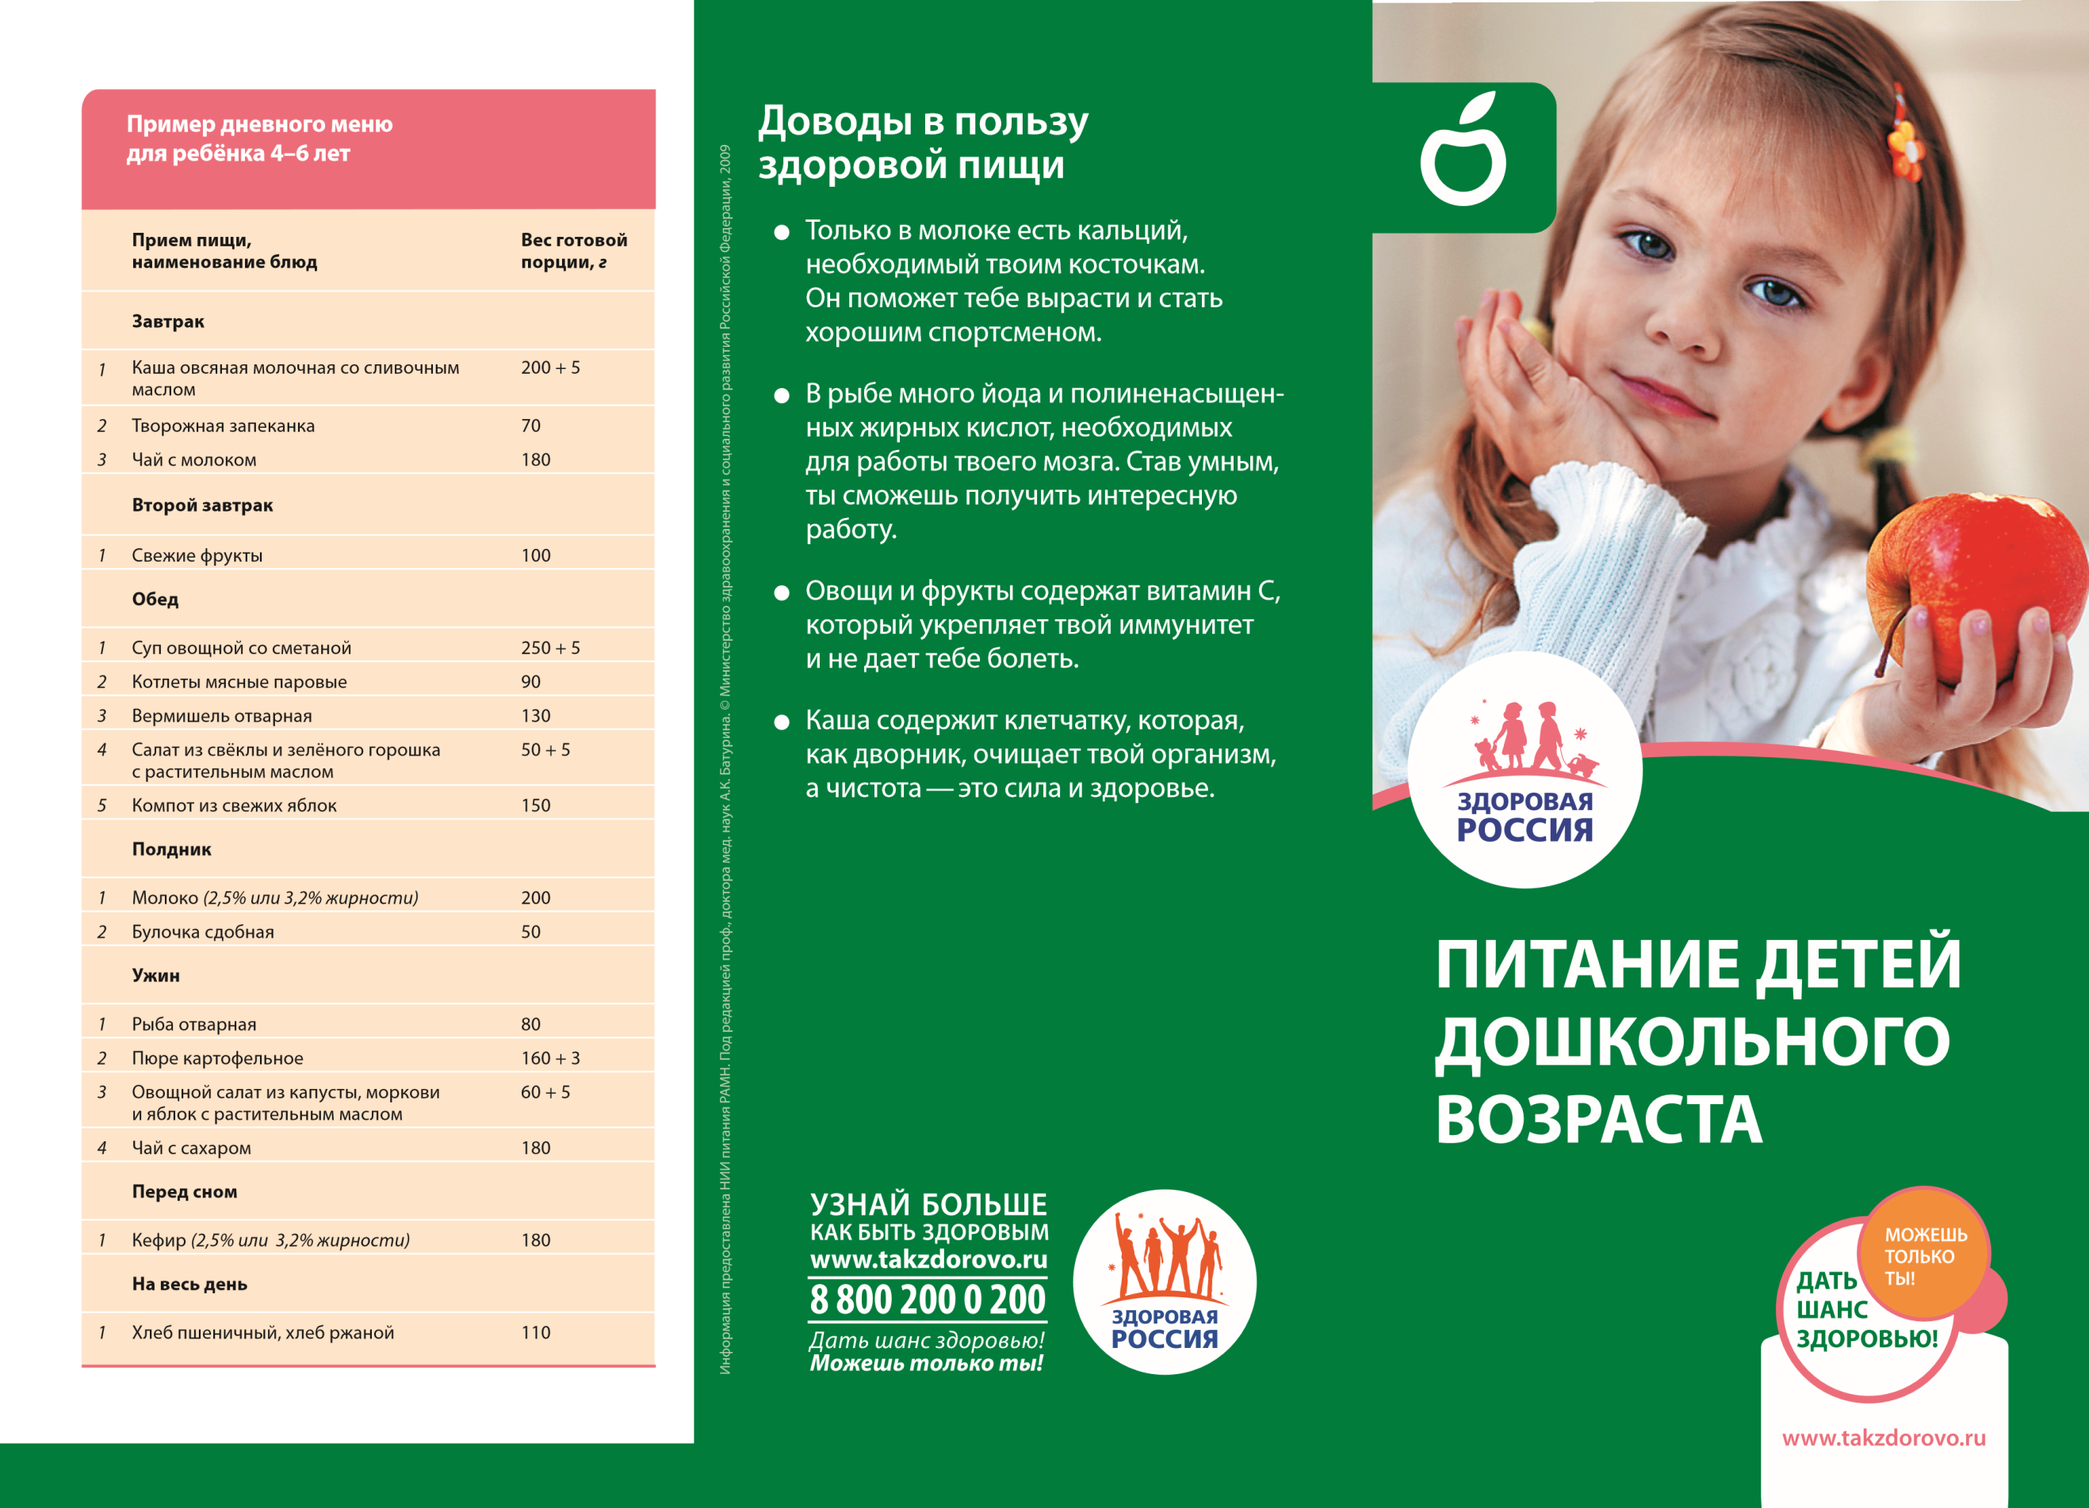
- Единственный выход из ситуации — бороться с негативным влиянием на здоровье ребёнка агрессивных пищевых продуктов дома. Вы должны показывать ребёнку пример. Пусть Ваш рацион будет составлен в основном из полезных продуктов: паровых или тушёных овощей и мяса, рыбы, супов, свежих овощей и фруктов, молочных продуктов и круп.
- Не забывайте, что в этом возрасте главным авторитетом для ребёнка являются родители. Малыш постоянно открыт к восприятию новой информации, поэтому чаще рассказывайте ему о здоровом питании, упирая на бонусы, которые оно ему принесёт: высокий рост, интеллект, спортивные достижения. Пробуйте готовить вместе несложные, но полезные блюда (например, овощные и фруктовые салаты).
- Если ваш ребёнок здоров и получает разнообразное питание, то он может не нуждаться в дополнительном приёме витаминно-минеральных комплексов, но если врач рекомендует их прием, особенно в зимне-весенний период, то следует прислушаться к рекомендациям врача.
Помните! Впереди Вашего ребёнка ожидают школа, а затем подростковый возраст. И именно сейчас Вам необходимо сохранить и укрепить фундамент здоровья, на котором в будущем сможет устоять, преодолев физические и психологические стрессы, его организм.

